**Trường THCS Tân Quý Tây NỘI DUNG DẠY HỌC TRỰC TUYẾN TUẦN 12**

**Tổ : Toán MÔN: TOÁN 8**

**ĐẠI SỐ CHỦ ĐỀ 5: CÁC PHÉP TOÁN VỚI PHÂN THỨC**

**Tiết 25+26: PHÉP CỘNG CÁC PHÂN THỨC ĐẠI SỐ**

**Phiếu hướng dẫn học sinh tự học**

|  |  |
| --- | --- |
| **NỘI DUNG** | **GHI CHÚ** |
| **Hoạt động 1**: Quy tắc cộng hai phân thức cùng mẫu thức  **Hoạt động 2**: Quy tắc cộng hai phân thức có mẫu thức khác nhau.  **Hoạt động 3**: Áp dụng | 1/ xem ví dụ 1 và quy tắc sgk/tr 44 để nắm được quy tắc và các bước thực hiện phép cộng hai phân thức cùng mẫu thức.  2/ HS thực hiện ?1/ sgk / tr 44 để củng cố quy tắc cộng hai phân thức cùng mẫu thức.  1/ Làm ?2, xem ví dụ 2 và quy tắc sgk/tr 45 để nắm được quy tắc và các bước thực hiện phép cộng hai phân thức có mẫu thức khác nhau. Xem chú ý sgk/tr45 và làm ?4/sgk/tr46.  2/ HS thực hiện ?3/ sgk / tr 45 để củng cố quy tắc cộng hai phân thức có mẫu thức khác nhau.  1/ HS áp dụng giải các bài tập cộng các phân thức đại số. |

**Bài ghi học sinh**

1. **TÓM TẮT LÝ THUYẾT:** *(Hs ghi nội dung vào vở bài học)*

**1. Quy tắc cộng hai phân thức cùng mẫu thức**

*Muốn cộng hai phân thức có cùng mẫu thức, ta cộng các tử thức với nhau và giữ nguyên mẫu thức. *

***Ví dụ 1*** : Thực hiện phép tính a) b) 

**Giải:** a) 

b) 

**2. Quy tắc cộng hai phân thức có mẫu thức khác nhau.**

*Muốn cộng hai phân thức có mẫu thức khác nhau, ta quy đồng mẫu thức rồi cộng các phân thức có cùng mẫu thức vừa tìm được.*

***Ví dụ*** 1: Thực hiện phép tính 

**Giải**



***Ví dụ*** 2: Thực hiện phép tính 

**Giải:**



**Chú ý:** *Phép cộng các phân thức có các tính sau:*

a) Giao hoán:



b) Kết hợp:



**3/ Áp dụng**

**Bài 1:** Thực hiện phép tính

 

**Giải**





**Bài 2:** Thực hiện phép tính

 b)

**Giải**





**B/ BÀI TẬP VẬN DỤNG.**

|  |  |
| --- | --- |
| **Nội Dung** | **GHI CHÚ** |
| **Hoạt động 4:** ***Kiểm tra, đánh giá quá trình tự học.*** | **HS làm vào vở bài tập**  Thực hiện phép tính :  a)  b)  ***Trắc nghiệm( HS làm trên lophocketnoi)***  **Câu 1**: Tính  A:  B:  C:  D:  **Câu 2**: Tính  A:  B:  C: D:  **Câu 3**: Tính  A:  B: C: D:  **Câu 4:** Phép toán  là:  A: Đúng B:Sai  **Câu 5**: Phép toán  là:  A.Đúng B.Sai |

**2. Các câu hỏi thắc mắc, các trở ngại của học sinh khi thực hiện các nhiệm vụ học tập.**

Trường:

Lớp:

Họ tên học sinh:

|  |  |  |
| --- | --- | --- |
| **Môn học** | **Nội dung học tập** | **Câu hỏi của học sinh** |
| ***Toán*** | ***Mục 1: ….***  ***Mục 2: ….*** | ***1.***  ***2.*** |

***HÌNH HỌC.* Chủ đề 2: Hình bình hành - Hình chữ nhật -Hình thoi- Hình vuông Tiết 21: LUYỆN TẬP HÌNH VUÔNG**

**Phiếu hướng dẫn học sinh tự học**

|  |  |
| --- | --- |
| **NỘI DUNG** | **GHI CHÚ** |
| **Hoạt động 1**: *Lý thuyết*  **Hoạt động 2**: *Bài tập* | **1/** HS tự ôn tập lại định nghĩa, tính chất dấu hiệu nhận biết hình vuông.  **1/** HS xem lại các bài đã giải. xem lại nội dung định lí Pytaggo… áp dụng giải bài tập. |

**Bài ghi học sinh**

1. **TÓM TẮT:** *(Hs ghi vào vở bài học)*

**I/ Lí thuyết:** *(Xem lại bài hình vuông)*

**II/ Bài tập:**

**Bài 1:(***Chọn đáp án đúng***)** Một hình vuông ABCD có cạnh bằng . Đường chéo AC hình vuông đó là:

**A.** . **B.** . **C.** . **D.** .

Hướng dẫn: Tam giác ABC vuông tại B



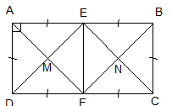***Bài 85 trang 109 SGK (****hs xem đề trong sgk****)***

GT HCN ABCD; AB = 2AD

AE = EB; DF = FC

AF cắt DE tại M; CE cắt BF tại N

KL ADFE là hình gì ? vì sao

EMFN là hình gì? Vì sao

**Giải:**

a)ABCD là hình chữ nhật có:

AB = 2AD

AE = EB; DF = FC (gt_

Nên AE // DF

và AE = DF = AD (=AD :2)

Xét tứ giác AEFD có:

AE//DF

AE = DF

Nên AEFD là hình bình hành.

Mà AE =AD nên AEFD là hình thoi.(cmt)

Mặt khác (ABCD là hình chữ nhật)

Nên ADFE là hình vuông.

*b)* Xét Tứ giác DEBF có:

EB//DF, EB = DF (vì ABCD là HCN, AE

= EB; DF = FC)

Nên DEBF là hình bình hành

Suy ra DE//BF.

Tương tự ta c/m được AF//EC.

*Suy ra EMFN là hình bình hành.*

Mà ADFE là hình vuông (câu a)

Nên ME = MF và ME ⊥ MF.

Hình bình hành EMFN có  nên EMFN là hình chữ nhật.

Mặt khác ME = MF nên EMFN là hình vuông.

**Tiết 22: ÔN TẬP CHỦ ĐỀ 1-TỨ GIÁC- HÌNH THANG**

**Phiếu hướng dẫn học sinh tự học**

|  |  |
| --- | --- |
| **NỘI DUNG** | **GHI CHÚ** |
| **Hoạt động 1**: *Lý thuyết*  **Hoạt động 2**: *Bài tập* | **1/** HS tự ôn tập lại các tính chất của tứ giác, hình thang, hình thang cân,hình thang vuông.  2/ HS xem lại các tính chất, định nghĩa đường trung bình của tam giác, hình thang.  **1/** HS xem lại các bài đã giải. |

**Bài ghi học sinh**

1. **TÓM TẮT:** *(Hs ghi vào vở bài học)*

**I/ Lí thuyết:** *HS tự hệ thống lại kiến thức đã học chủ đề 1, 2 bằng sơ đồ tư duy*

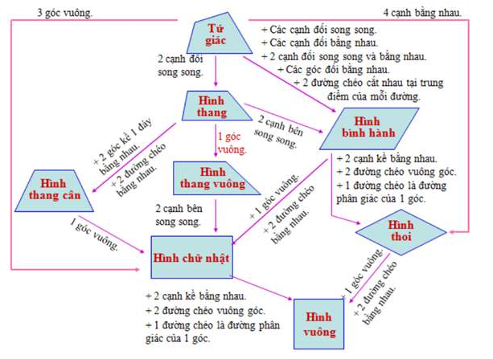

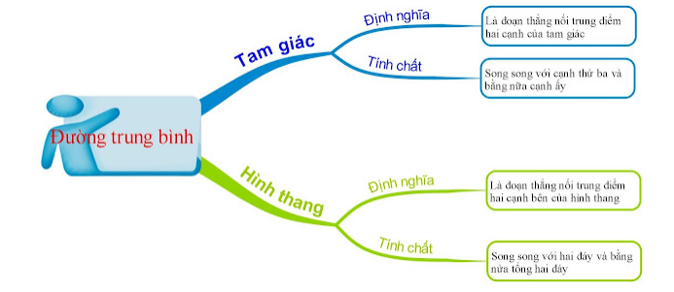

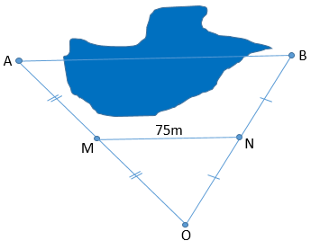**II/ Bài tập:**

**Bài 1:** Giữa hai địa điểm A và B là một hồ nước sâu (hình bên). Biết M, N lần lượt là trung điểm của OA và OB, MN bằng 75m. Hỏi hai địa điểm A và B cách nhau bao nhiêu mét?

**Giải**

Xét tam giác AOB có :

M là trung điểm của OA(gt); N là trung điểm của OB (gt)

Nên MN là đường trung bình của tam giác AOB

Suy ra $MN=\frac{1}{2}AB$

AB = 2.NM = 2.75 = 150 m

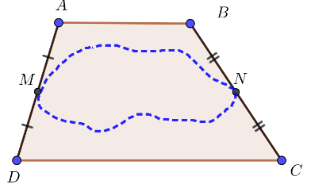Vậy khoảng cách giữa hai điểm A và B là 150m

**Bài 2:** Để đo khoảng cách giữa hai điểm M và N được ngăn cách bởi một cái hồ nước, ông Hùng đóng các cọc ở các vị trí A,B, C, D, M, N như hình vẽ. Ông Hùng đo được AB = 28m; CD = 42m. Bạn hãy giúp ông Hùng tính khoảng cách giữa hai điểm M và N?

**Giải:**

Xét hình thang ABCD (AB//CD),có:

MA= MD (gt)

NB = NC (gt)

Nên MN là đường trung bình của hình thang ABCD

=>

(m)

Vậy khoảng cách giữa hai điểm M và N là 35m.

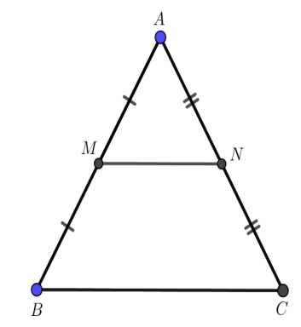**Bài 3:** Cho ∆ABC cân tại A. Gọi M, N lần lượt là trung điểm của AB, AC.Chứng minh: MNCB là hình thang cân.

**Giải: (***HS tự ghi GT-KL***)**

Xét ∆ABC

Ta có: M là trung điểm của AB(gt)

N là trung điểm của AC(gt)

Nên MN là đường trung bình của ∆ABC

=> MN//BC

=> Tứ giác MNCB là hình thang

Mà  (∆ABC cân tại A)

Vậy MNCB là hình thang cân.

**Bài 4:**  Cho tam giác ABC vuông tại A, AE là đường trung tuyến. Gọi D là trung điểm của AB. Chứng minh: tứ giác ADEC là hình thang vuông.

**Giải (***HS tự ghi GT-KL***)**

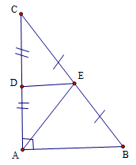Xét có

D là trung điểm AB(gt)

E là trung điểm BC(gt)

Suy ra DE là đường trung bình tam giác ABC

* DE//AC
* ADEC là hình thang

Lại có  suy ra ADEC là hình thang vuông

1. **BÀI TẬP VẬN DỤNG.**

|  |  |
| --- | --- |
| **NỘI DUNG** | **GHI CHÚ** |
| A  B  C  M  N **Hoạt động 4:** ***Kiểm tra, đánh giá quá trình tự học.*** | ***Hs làm bài vào vở bài tập:*** Cho ΔABC vuông tại A có AB = 6 cm, AC = 8 cm. Gọi M là trung điểm của cạnh AB, N là trung điểm của cạnh AC.  a) Tính độ dài đoạn thẳng MN.  b) Gọi D là trung điểm của cạnh BC. Chứng minh tứ giác BMND là hình bình hành.  c) Chứng minh tứ giác AMDN là hình chữ nhật.  **Trắc nghiệm (lophocketnoi)**  **Trắc nghiệm :**  **Câu 1:** **Tứ giác ABCD có Â= 50o; góc** B **= 110o ; góc C = 120o** thì góc D bằng:  A. 750 ; B. 70o  ; C. 800 ; D. 850 .  **Câu 2:Hình thang vuông là tứ giác có:**  A. 1 góc vuông; B. 2 góc kề 1 cạnh bằng nhau;  C. 2 góc kề 1 cạnh cùng bằng 90o; D. 2 góc kề 1 cạnh bù nhau.  **Câu 3:Hình thang cân là hình thang có:**  A. Hai đáy bằng nhau; B. Hai cạnh bên bằng nhau;  C. Hai đường chéo bằng nhau; D. Hai cạnh bên song song.  **Câu 4:Cho hình thangABCD (AB//CD) có đưường trung bình MN=7 cm;**  **đáyAB=4cm, thì đáyCD bằng:**  A. 4cm ;  B. 10cm;  C. 7cm;  D. 18cm.  **Câu 5:**Chọn câu đúng trong các câu sau: Đưường trung bình của hình thang là:  A. Đoạn thẳng nối trung điểm hai cạnh bên ;  B. Đoạn thẳng nối trung điểm hai đáy;  C. Đoạn thẳng nối hai đỉnh đối diện;  D. Đường thẳng đi qua trung điểm hai cạnh bên. |

**2. Các câu hỏi thắc mắc, các trở ngại của học sinh khi thực hiện các nhiệm vụ học tập.**

Trường: Lớp: Họ tên học sinh:

|  |  |  |
| --- | --- | --- |
| **Môn học** | **Nội dung học tập** | **Câu hỏi của học sinh** |
| ***Toán*** | ***Mục 1: …. Mục 2: ….*** | ***1. 2.*** |